|  |
| --- |
|  |

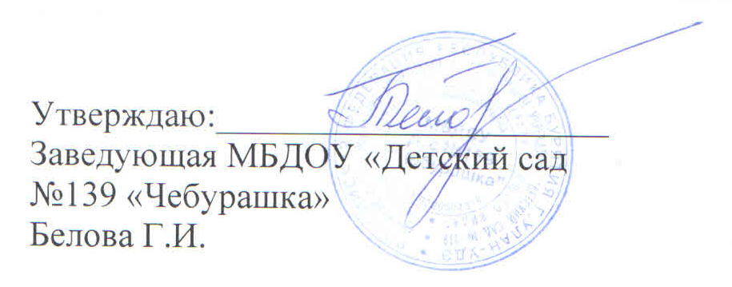



**МЕНЮ**

**«17» октября 2022г.**

|  |  |
| --- | --- |
| **Наименование блюда** | **Выход блюда, гр.** |
| **Завтрак** | |
| Каша манная на молоке с маслом, с сахаром | 220/250 |
| Хлеб с маслом | 40/50 3/ 4 |
| Цикорий на молоке с сахаром | 180/200 |
| **II Завтрак** | |
|  | |
|  |  |
| **Обед** | |
| Щи на м/к бульоне со сметаной | 220/250 |
| Суфле из печени с лапшой , с соусом | 210/240 |
| Компот из консервированных (персиков ,абрикосов) | 180/200 |
| Хлеб (Украина) | 50/60 |
| Закуска: Зеленый горошек | 20/20 |
|  |  |
| **Полдник** | |
| Гренки с маслом , с сыром | 50/60 |
| Чай с сахаром | 180/200 |
| Банан | 100/100 |